Darum müssen wir auf der Wohngruppe
oder im Garten bleiben:
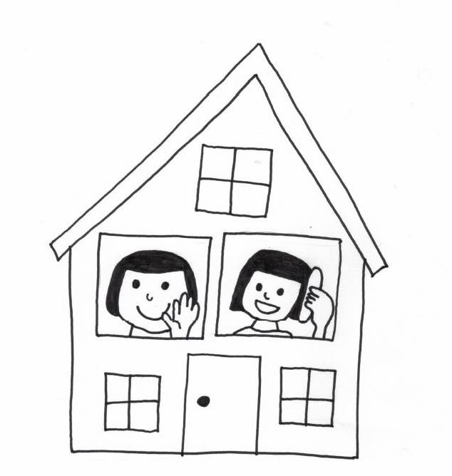

Mit Zeichnungen von Petra Jänichen.
Es gibt auf der ganzen Welt eine Krankheit.

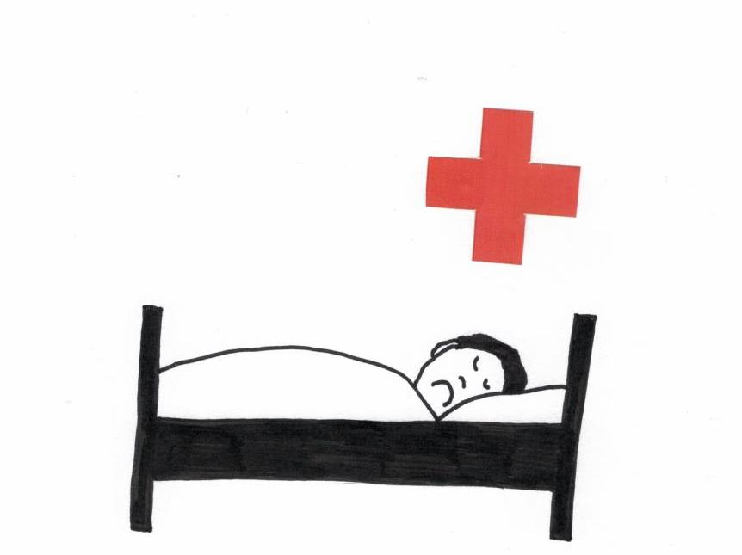

Diese Krankheit kommt von einem Virus.
Das Virus heisst Corona und ist winzig klein.
Von Auge kann man es nicht sehen.

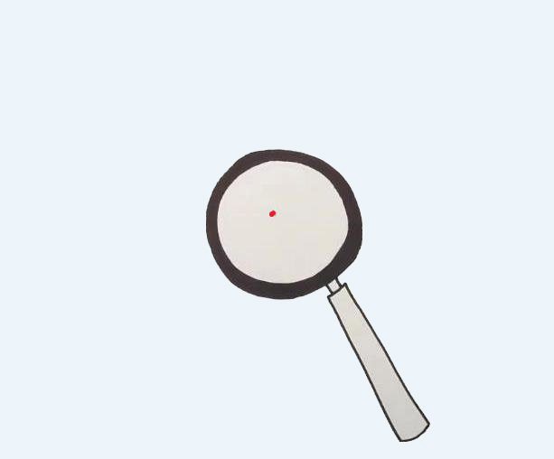

Man kann von diesem Virus krank werden.
Man bekommt Fieber, die Lunge ist krank und man muss stark husten.
Es gibt Leute, die so fest krank werden, dass sie nicht mehr gut atmen können.

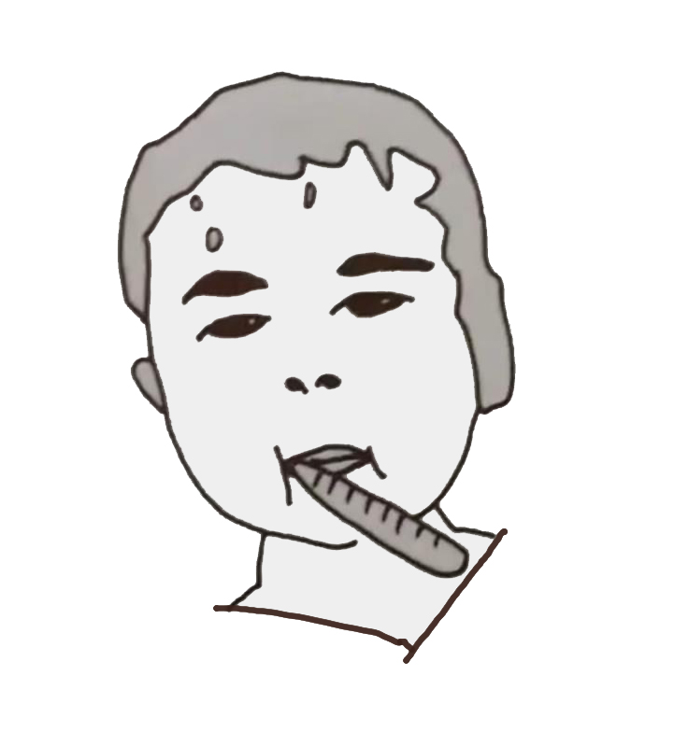

Die Krankheit ist sehr ansteckend.

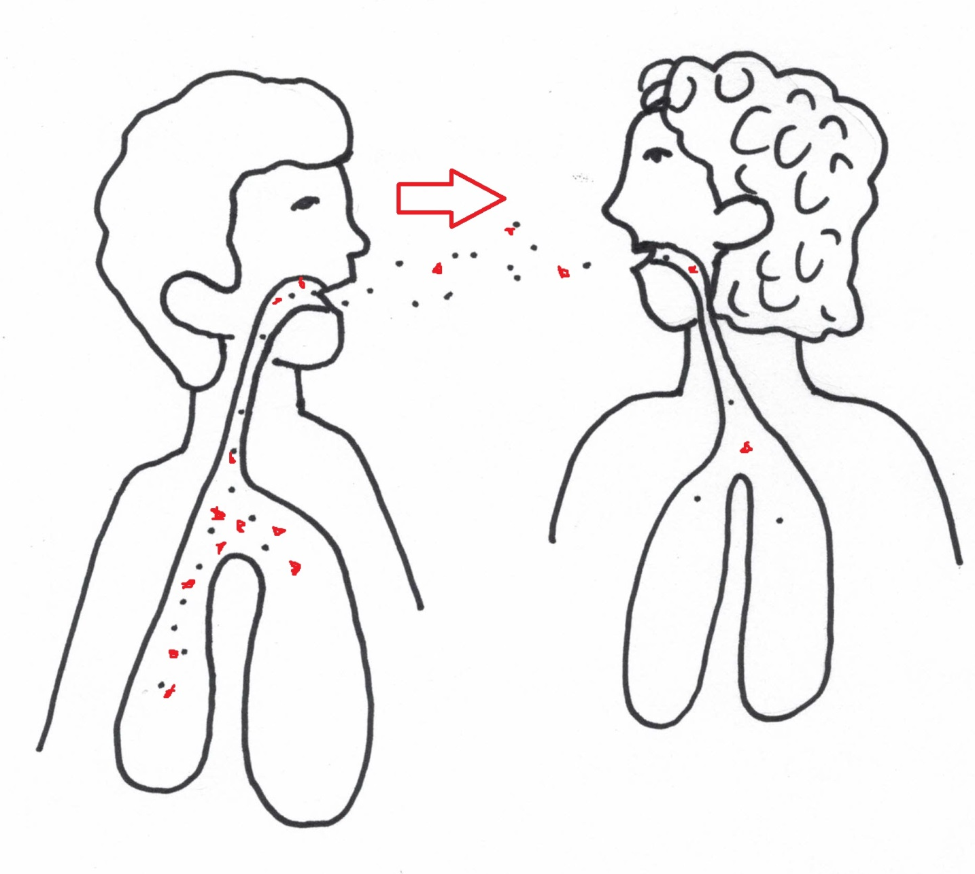

Wenn jemand das Virus in sich hat und hustet oder niesst, kann er oder sie andere Leute anstecken.

Man kann sich auch anstecken, wenn man sich berührt, zum Beispiel wenn man sich die Hände gibt.

Dann können solche Viren von der Hand der einen Person zur Hand der andern gehen.

Wenn die andere Person mit der Hand ihr Gesicht berührt, kann sie sich anstecken.
Von den angesteckten Leuten kann das Virus auf andere Menschen weiter gehen.

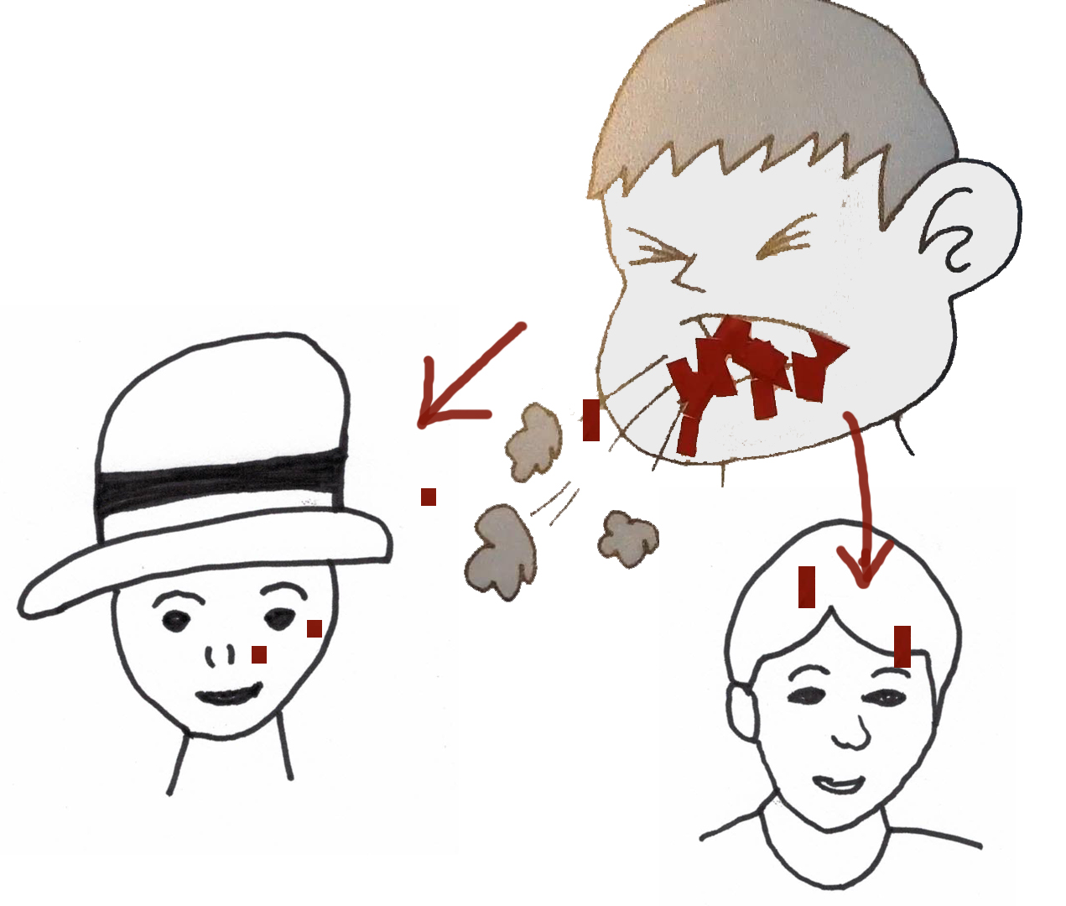

Jede angesteckte Person kann wieder neue Leute anstecken.

Im schlimmsten Fall werden ganz viele Leute krank.

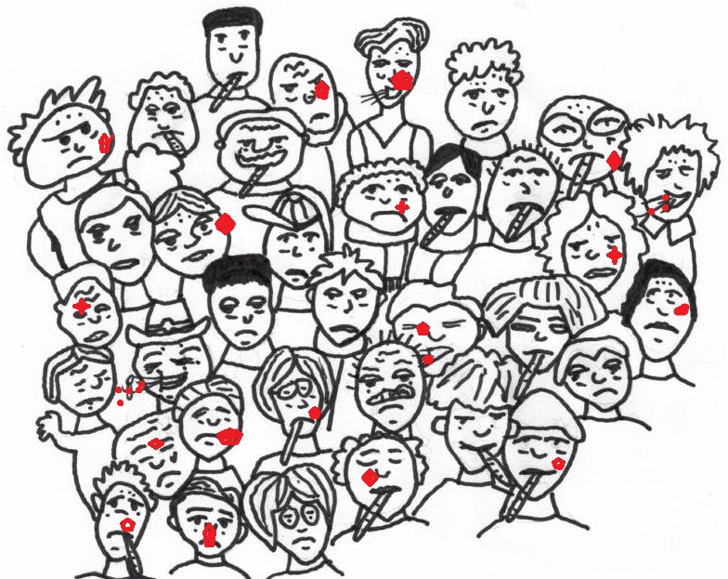

Der Bundesrat will, dass sich die Menschen nicht anstecken und dass sie gesund bleiben.
- Darum müssen möglichst alle Leute zuhause bleiben.
- Wer andere Leute betreut oder pflegt, darf arbeiten gehen. Die anderen bleiben zuhause.
- Alle Restaurants sind geschlossen.
- Alle Läden sind geschlossen.
- Nur dort wo man Nahrungsmittel oder Medikamente einkaufen kann, ist geöffnet.

Das sind die Regeln vom Bundesrat:

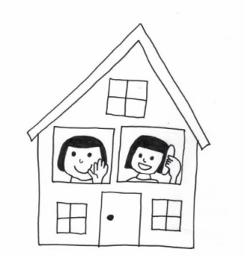 | Alle Leute sollen in ihrem Haus oder in ihrem Garten bleiben.
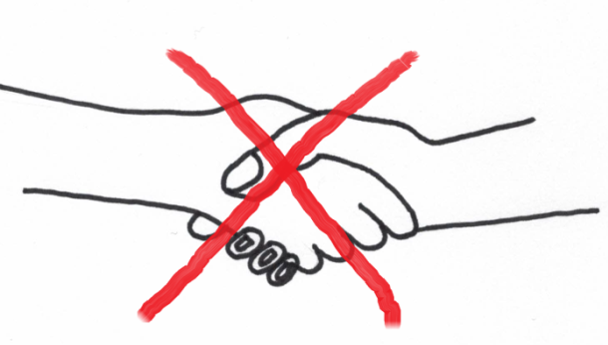 | Bei der Begrüssung nicht die Hand geben.
 | Die Hände gut mit Seife waschen.
 | Abstand halten

